|  |  |
| --- | --- |
| PHÒNG GIÁO DỤC & ĐÀO TẠO Q.11  TRƯỜNG THCS PHÚ THỌ | **ĐỀ ĐỀ NGHỊ HỌC KÌ I**  Năm học: 2017 – 2018  Môn: **TOÁN** – Khối: 9  Thời gian làm bài: 90 phút  *(Không kể thời gian phát đề)* |

**BÀI 1:** (3đ)Tính :



**BÀI 2:** (1,5đ)Cho 2 đường thẳng (D1): y = 2x -4

(D2) : y = -3x +1

a/ Vẽ đồ thị hàm số (D1), (D2) trên cùng hệ trục tọa độ.

b/ Tìm tọa độ giao điểm H của ( D1) và (D2)

**BÀI 3:**(0,5đ)Rút gọn:



**BÀI 4 :** (1đ)

Một chiếc tàu ngầm đang ở trên mặt biển, lúc 6 giờ 30 phút bỗng đột ngột lặn xuống, theo phương tạo với mặt nước biển một góc 240

a/ Tàu phải chạy bao nhiêu mét để đạt độ sâu 1200 m?

b/ Nếu vận tốc của tàu 83,5 km/h thì tàu ngầm đạt đến độ sâu 1200 m lúc mấy giờ?

**BÀI 5 :** (1đ) Hai chiếc thuyền A và B ở vị trí được minh họa như trong hình

a/ Tính khoảng cách BC.

b/ Tính khoảng cách giữa hai chiếc thuyền.

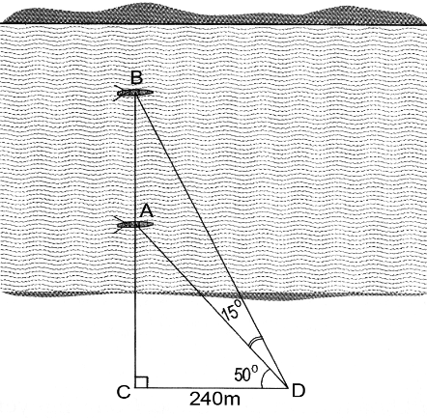

**BÀI 6 :** (1đ)

Một cửa hàng điện máy mới khai trương nên đồng loạt giảm giá các mặt hàng 15%, riêng đối với mặt hàng máy lạnh SAMSUNG sẽ được giảm thêm 5% so với giá đã giảm lần 1.

a/ Giá bán ban đầu của mỗi cái máy lạnh là bao nhiêu? Biết sau hai lần giảm, giá của máy lạnh là 8075000 đồng.

b/ Biết giá vốn của máy lạnh là 5 triệu đồng. Hỏi, với giá bán sau hai lần giảm như vậy thì cửa hàng cần bán bao nhiêu cái để lời được 61500000 đồng?

**BÀI 7:** (2đ)

Từ một điểm A nằm ngoài đường tròn (O), vẽ hai tiếp tuyến AB, AC.

BC cắt OA tại I, đường kính CE, AE cắt (O) tại D.

a/ Chứng minh 4 điểm A, B,O, C cùng thuộc 1 đường tròn và OA vuông góc với BC tại I

b/ Chứng minh: AB2 = AD.AE và AO. AI = AD.AE

**ĐÁP ÁN**

**BÀI 1:** (3đ)Tính :



**BÀI 2:** (1,5đ)Cho 2 đường thẳng (D1): y = 2x -4

(D2) : y = -3x +1

a/ Vẽ đồ thị hàm số (D1), (D2) trên cùng hệ trục tọa độ.

Vẽ đúng (D1) : 0,5đ

Vẽ đúng (D2) : 0,5đ

b/ Tìm tọa độ giao điểm H của ( D1) và (D2): 0,5đ

Phương trình hoành độ giao điểm của (D1) và (D2)



**BÀI 3:**(0,5đ)Rút gọn:





**BÀI 4 :** (1đ)

Một chiếc tàu ngầm đang ở trên mặt biển, lúc 6 giờ 30 phút bỗng đột ngột lặn xuống, theo phương tạo với mặt nước biển một góc 240

a/ Tàu phải chạy bao nhiêu mét để đạt độ sâu 1200 m?

b/ Nếu vận tốc của tàu 83,5 km/h thì tàu ngầm đạt đến độ sâu 1200 m lúc mấy giờ?

a/ Tàu phải chạy_ 1200 .sin240 = 2950 m = 2,95 km

b/ Thời gian tàu chạy: 2,95:83,5= 0,04 h = 2,4 phút

Tàu đạt đến độ sâu 1200m lúc 6 giờ 32 phút 24 giây

**BÀI 5 :** (1đ) Hai chiếc thuyền A và B ở vị trí được minh họa như trong hình

a/ Tính khoảng cách BC.

b/ Tính khoảg cách giữa hai hiếc thuyền.

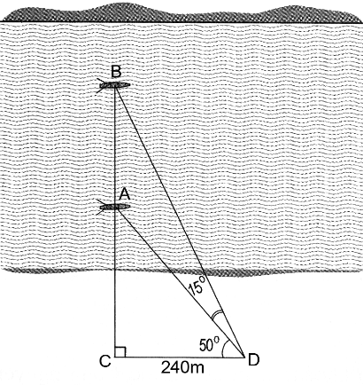

a/ 

b/ 

**BÀI 6 :** (1đ)

Một cửa hàng điện máy mới khai trương nên đồng loạt giảm giá các mặt hàng 15%, riêng đối với mặt hàng máy lạnh SAMSUNG sẽ được giảm thêm 5% so với giá đã giảm lần 1.

a/ Giá bán ban đầu của mỗi cái máy lạnh là bao nhiêu? Biết sau hai lần giảm, giá của máy lạnh là 8075000 đồng.

b/ Biết giá vốn của máy lạnh là 5 triệu đồng. Hỏi, với giá bán sau hai lần giảm như vậy thì cửa hàng cần bán bao nhiêu cái để lời được 61500000 đồng?

a/ giá ban đầu : 10 triệu đồng

b/ 1 cái lời 3075000 đồng

Để lời 61500000 đồng cần bán 20 cái

**BÀI 7:** (2đ)

Từ một điểm A nằm ngoài đường tròn (O), vẽ hai tiếp tuyến AB, AC.

BC cắt OA tại I, đường kính CE, AE cắt (O) tại D.

a/ Chứng minh 4 điểm A, B,O, C cùng thuộc 1 đường tròn và OA vuông góc với BC tại I

b/ Chứng minh: AB2 = AD.AE và AO. AI = AD.AE



a) ABO vuông tại B (do AB là tiếp tuyến của đường tròn (O))

⇒ ABO nội tiếp đtròn đường kính OA (1)

ACO vuông tại C (do AC là tiếp tuyến của đường tròn (O))

⇒ ACO nội tiếp đtròn đường kính OA (2)

(1), (2) ⇒ A, B, O, C cùng thuộc đường tròn đường kính OA, tâm là trung điểm OA.



⇒ OA là đường trung trực của đoạn thẳng BC

⇒ OA ⊥ BC (tại I)

b) EDC vuông tại D 



